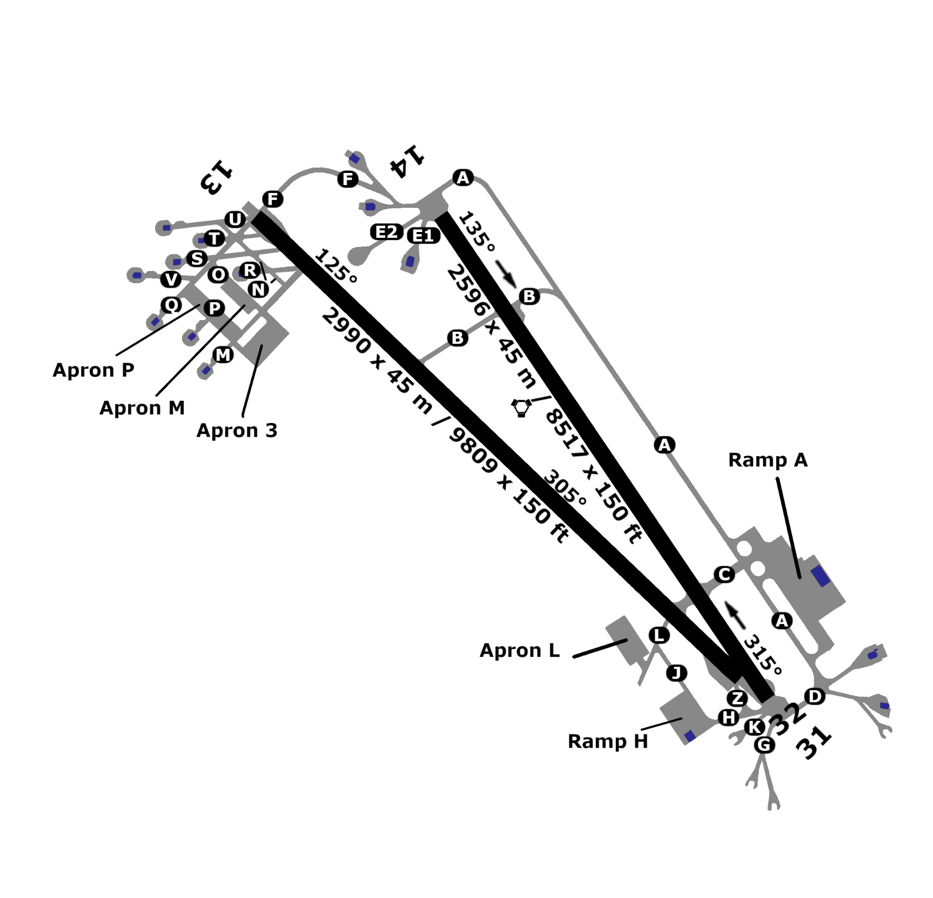
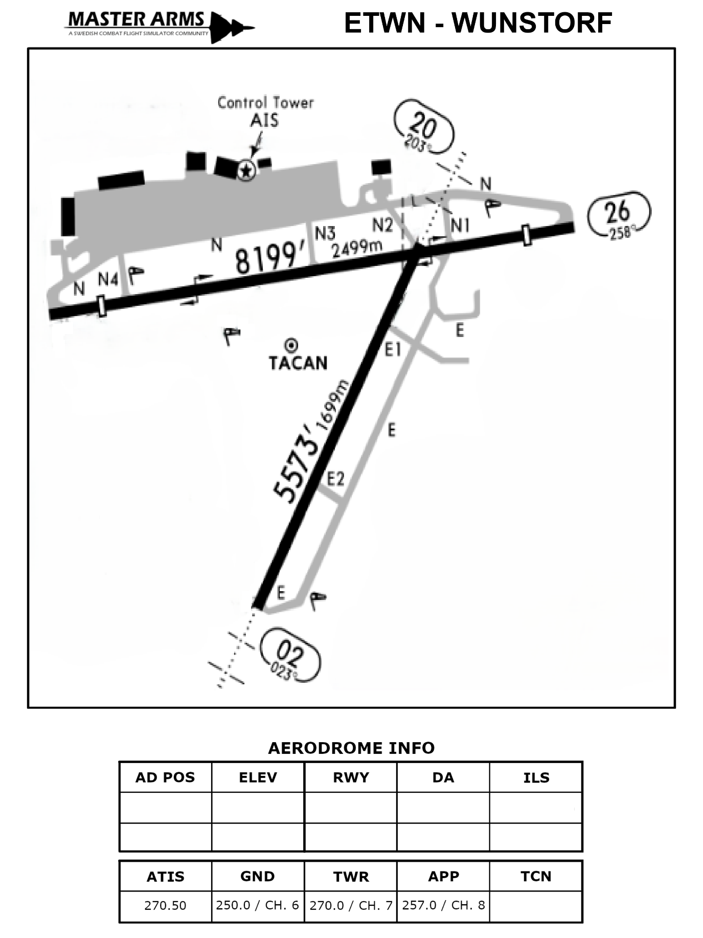


109.10
44°20”16’E
32°28”35’N
86X
1059 ft
1034 ft
ORKK – KIRKUK
32
14
31
13
1.0
2990 m
2990 m
2596 m
2596 m
1.0

